NORMAS APA

PLANTILLA CREADA POR DEX PARKER NR

PARA QUIEN LA NECESITE

EDITAR SIN CAMBIAR LOS ESTILOS

AÑO 2025

Nota importante
Cada institución educativa puede tener su propia versión de las normas o bien tener un formato personalizado. Esta guía contiene los formatos y guía general de la versión 7 de APA.

Tipo y tamaño de fuente

Sin serifas
- Calibri de 11 puntos;
- Arial de 11 puntos;
- Lucida Sans Unicode de 10 puntos

Con serifas
- Times New Roman de 12 puntos;
- Georgia de 11 puntos;
- Computer
Todas estas fuentes son legibles y están ampliamente disponibles e incluyen caracteres especiales como símbolos matemáticos y letras griegas.
Debes utilizar el mismo tipo y tamaño de fuente en todo el documento, incluso en los títulos y subtítulos, con las siguientes excepciones:

Excepciones
figuras: dentro de las imágenes de figuras, es recomendado utilizar una fuente sin serifa con un tamaño entre 8 y 14 puntos.
código fuente (lenguajes de programación): para código fuente, utilice una fuente monoespaciada como la Lucida Console de 10 puntos o Courier New de 10 puntos.
notas al pie de página: al insertar notas al pie de página puedes utilizar una fuente más pequeña que la fuente del texto (y un interlineado diferente).

Encabezado

Portada para estudiantes
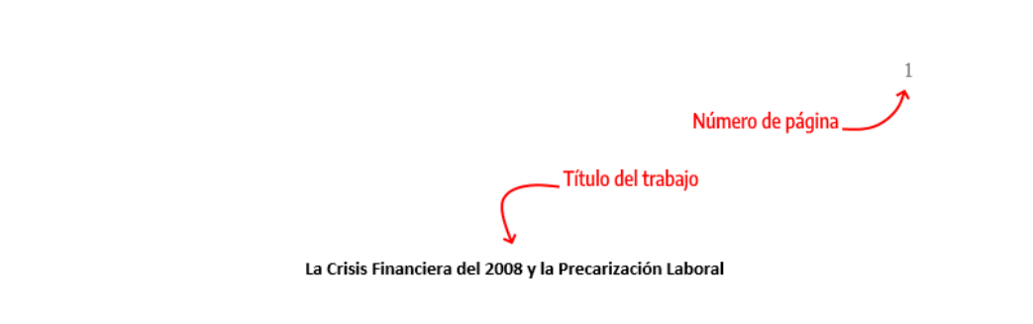

Portada para profesionales
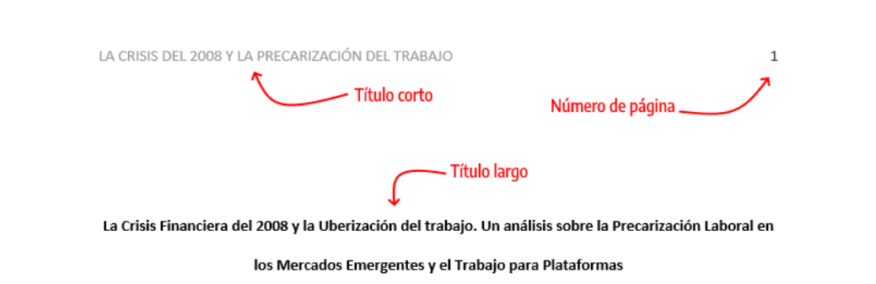

Numeración de páginas
- Debes utilizar la función de numeración de páginas de Word para insertar números de página.
- La numeración debe estar ubicada en la esquina superior derecha. 28
- El número de página debe aparecer en todas las páginas y la portada lleva el número de página 1.

Título corto, titulillo (running head)
El título de encabezado, también conocido como titulillo o título abreviado (running head, en inglés) es un título corto de tu investigación que aparece en el encabezado de cada página de un trabajo profesional en formato APA. Es un título breve y sirve para identificar el tema para el lector de una manera rápida. Algunas características del título abreviado:
- longitud máxima de 50 caracteres (incluyendo espacios y signos de puntuación). Si el título de tu trabajo tiene más de 50 caracteres debes utilizar una versión resumida del título para el encabezado.
- el título debe estar escrito todo en MAYÚSCULAS
- ya no debes utilizar el término Título corto o Running Head (actualización de la séptima edición de APA)
- el título corto aparece en el mismo formato en todas las páginas de un trabajo profesional, incluida portada.
- debe ser alineado a la izquierda
- en el encabezado también se debe agregar la numeración de página a la derecha.

Títulos y Subtítulos
Los títulos y subtítulos ayudan a que lectores encuentren los puntos clave de un documento. En el estilo de Normas APA se recomienda el uso de hasta 5 niveles de títulos y subtítulos. Cada nivel cuenta con un formato propio.
La 7ma (séptima) edición de las Normas APA trae cambios en como los títulos de los documentos deben ser presentados. Debes utilizar el mismo tamaño de fuente que uses en todo el documento.

Jerarquía de títulos APA
Abajo podrás ver cómo cada nivel de título y subtítulo debe ser configurado. Todos los niveles de título van en negrita y todos van con cada palabra del título iniciando en mayúscula (Capitalización de Títulos).
Nivel 1 Centrado • Negrita • Cada Palabra Iniciando en Mayúscula
Texto inicia en nuevo párrafo. Este texto solo tendrá su sangría en la primera línea. La segunda empezará con el margen del documento.
Nivel 2 Alineado a la izquierda • Negrita • Cada Palabra Iniciando en Mayúscula
Texto inicia en nuevo párrafo. Este texto solo tendrá su sangría en la primera línea. La segunda empezará con el margen del documento.
Nivel 3 Alineado a la izquierda • Negrita • Cursiva • Cada Palabra Iniciando en Mayúscula
Texto inicia en nuevo párrafo. Este texto solo tendrá su sangría en la primera línea. La segunda empezará con el margen del documento.
Nivel 4 Alineado a la izquierda • Negrita • Cada Palabra Iniciando en Mayúscula • Con sangría de ½ pulgada (1.27 cm) • Con punto final.
Texto inicia en la misma línea (para que el texto continue en la misma línea sin que se aplique el formato del título, necesitamos poner nuestro cursor justo después del punto final del título y presionar CTRL + ALT + ENTER, esto traerá el párrafo que se encuentra debajo, justo después del título sin aplicarle formato).
Nivel 5 Alineado a la izquierda • Negrita • Cursiva • Cada Palabra Iniciando en Mayúscula • Con sangría de ½ pulgada (1.27 cm) • Con punto final.
Texto inicia en la misma línea (para que el texto continue en la misma línea sin que se aplique el formato del título, necesitamos poner nuestro cursor justo después del punto final del título y presionar CTRL + ALT + ENTER, esto traerá el párrafo que se encuentra debajo, justo después del título sin aplicarle formato).
Debes utilizar los niveles de títulos consecutivamente. Si tu documento cuenta con hasta tres niveles de títulos, entonces debes utilizar los tres primeros estilos de encabezados mostrados.

Para aplicar los estilos de título
Necesitas poner el cursor en la línea del título, no es necesario seleccionar el texto, solo con poner el cursor basta. Luego cliqueamos el estilo deseado como se muestra en la siguiente imagen.
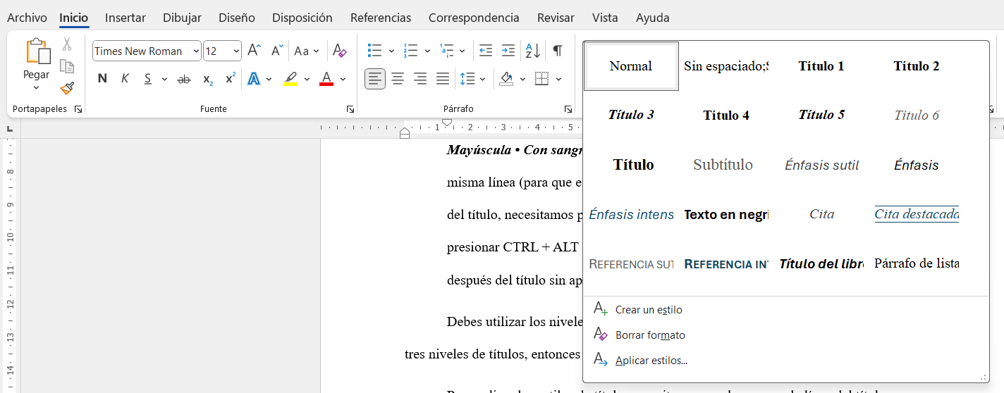
Atención
- Evite tener solo un subtítulo debajo de un nivel;
- No etiquete los títulos y subtítulos con números o letras;
- Los títulos y subtítulos deben tener interlineado doble;

Interlineado de párrafo
Como regla general siempre utilizaremos interlineado doble, incluyendo el resumen, texto de citas de más de 40 palabras, números de tablas y figuras, títulos y subtítulos y en la lista de referencias. No debes agregar un espacio adicional de párrafo antes o después de los párrafos. Tampoco debes realizar saltos de línea extras entre párrafos o entre títulos y subtítulos.

Excepciones
Las excepciones al doble espacio (o al salto adicional de párrafo) entre líneas son las siguientes:
Portada: inserte una línea extra en blanco a doble espacio entre el título de la investigación y los datos del autor en la portada. Cuando agregues la nota del autor, incluya también al menos una línea en blanco extra a doble espacio antes de la nota del autor.
Tablas: en el cuerpo de la tabla puede utilizar interlineado sencillo, 1,5 o doble. Elija el que sea más efectivo para tu trabajo. Sin embargo, sigas utilizando doble espacio en el número de la tabla, título y notas.
Figuras: el texto dentro de una imagen o de una figura pueden ser interlineado sencillo, 1,5 o doble. Elija el que sea más efectivo para la información que quieras mostrar. Al igual que en las tablas, utilices interlineado doble en el número de figura, título y notas.
Notas al pie de página: Puedes utilizar interlineado sencillo y una fuente ligeramente más pequeña que el texto. Por ejemplo, si utilizas Times New Roman, 12 en el texto, en las notas al pie de página, podrás utilizar Times New Roman, 10.
Ecuaciones matemáticas: en estos casos es permitido aplicar un interlineado triple o cuádruple. Ajuste al valor que deje la ecuación visible.

Alineación de párrafo
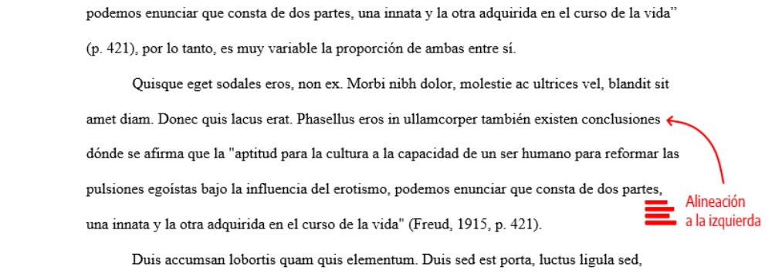
Utiliza alineación a la izquierda en todo el documento. Es decir, el margen derecho quedará “irregular”. No utilices justificación de texto, al menos que tu universidad te solicite lo contrario.

Sangría de párrafo
La primera línea de cada párrafo del texto debe tener una sangria de ½ pulg. (1,27 cm) desde el margen izquierdo. Puedes utilizar la tecla Tab o, idealmente, configurar el estilo de párrafos de en Word para lograr la sangría. Jamás utilices la barra de espacios para conseguir este efecto.
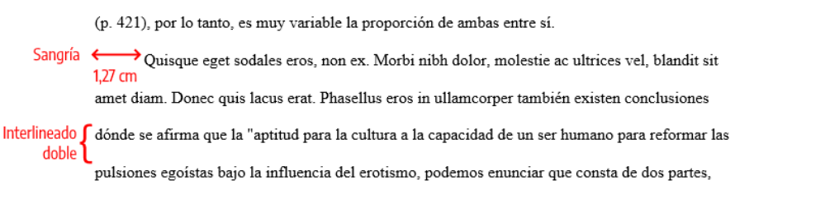

Excepciones de alineado y sangría de párrafo
- portada: el título y las afiliaciones deben estar centrados.
- títulos y subtítulos: algunos niveles de títulos y subtítulos tienen alineación diferente. El título de nivel 1 debe estar centrado, los subtítulos de nivel 2 y 3 deben estar alineados a la izquierda (sin sangrado) y los títulos de los niveles 4 y 5 están sangrados como los párrafos regulares.
- secciones del documento: Los títulos de las secciones (Resumen, Referencias, Apéndice, Tablas, Figuras) deben estar centrados.
- resumen/abstract: la primera línea del primer párrafo del resumen debe quedar sin sangría.
- citas en bloque: las citas en bloque (citas con más de 40 palabras), deben utilizar una sangría de ½ pulg. (1,27 cm) desde el margen izquierdo. Si la cita en bloque tiene más de un párrafo, la primera línea del segundo párrafo, así como los párrafos posteriores deben sangrarse más ½ pulg. (1,27 cm). De modo que la primera línea tenga una sangría total de 1 pulg. (2.54 cm).
- tablas y figuras: los números de tabla y figura, los títulos de tablas y figuras, así como las notas deben quedar alineados a la izquierda (sin sangría).
- lista de referencias: las entradas de la lista de referencias bibliográficas deben tener una sangría francesa de ½ pulg. (1,27 cm).
- apéndice: las etiquetas y títulos de los apéndices deben estar centrados.

Tabla de contenido
La tabla se genera automáticamente si aplicamos correctamente los estilos de título, y se crea usando la sección mostrada a continuación:
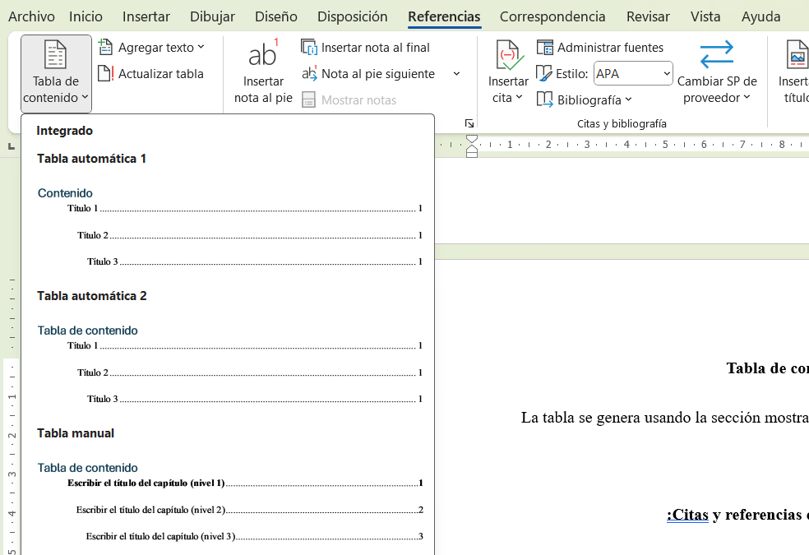

EJEMPLO
Contenido
Tipo y tamaño de fuente 2
Sin serifas 2
Con serifas 2
Excepciones 2
Encabezado 3
Portada para estudiantes 3
Portada para profesionales 3
Numeración de páginas 4
Título corto, titulillo (running head) 4
Títulos y Subtítulos 5
Jerarquía de títulos APA 5
Para aplicar los estilos de título 6
Interlineado de párrafo 7
Excepciones 7
Alineación de párrafo 9
Sangría de párrafo 9
Excepciones de alineado y sangría de párrafo 10
Tabla de contenido 11
EJEMPLO 11
Citas y referencias en próxima plantilla 12

Citas y referencias en próxima plantilla
Próximamente también incluiré la tabla de imágenes, gráficos, etc.

